具体技术要求 | 序号 货物名称 图片 招标技术要求  1 夏短袖执勤服套装 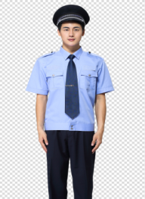 上衣：涤棉交织绸，规格：经涤纶异型长丝、纬涤纶异型长丝与棉混纺,纤维含量棉20％ 克重130g/m2 单裤：精梳毛涤混纺花呢，规格：110Nm/2×60Nm/1毛50% 涤50%(含导电纤维)，克重153g/m2  2 春秋执勤服套装 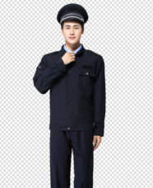 含上衣裤子,面料：精梳毛涤混纺弹性哔叽，规格：80Nm/2×80Nm/2，毛70% 涤26%(含导电纤维)，氨纶4% 克重195g/m2  3 警服外穿制式衬衣 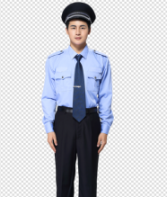 面料： 涤棉交织绸，规格：经涤纶异型长丝、纬涤纶异型长丝与棉混纺，纤维含量棉20％ 克重130g/m2  4 长袖作训服套装 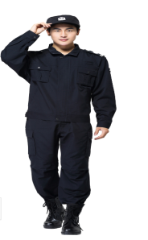 含上衣裤子,精梳涤棉（65/35）混纺格子布主面料规格：65%涤纶，35%棉，（13tex×2）×28tex,平方米重量：185g/㎡；密度:433×208根/10cm，  5 体能作训服套装 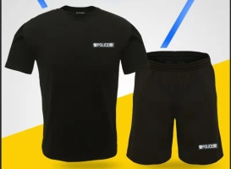 技术标准生产。精梳纯棉双丝光单面布主面料规格：8.3tex(70s)100% 丝光棉，平方米干燥重量150g/㎡±8g/㎡。领口罗纹采用横肌罗纹。  6 作训鞋 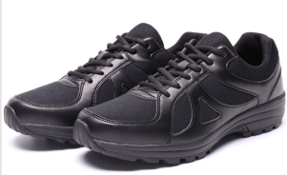 高弹透气布，橡胶耐磨大底  7 警用内衬衣 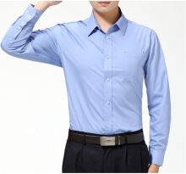 精梳涤棉混纺斜纹府绸，规格：棉60% 涤40% ，克重100g/m2  8 警用便帽 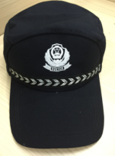 涤纶64.5%，粘胶35%，导电纤维0.5%，克重310克/M2  9 警用大檐帽 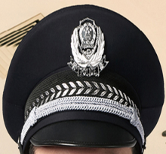 涤纶64.5%，粘胶35%，导电纤维0.5%，克重310克/M2  10 警用皮带 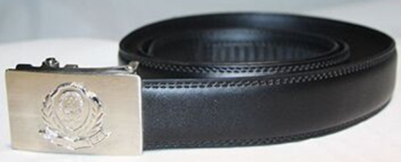 依照标准：GA290-2001《警用服饰 内腰带》。材料规格：钎子为锌合金，ZZNID4-3A；带体为黑色贴膜皮革（二型）；缝纫线为黑色涤纶缝纫线；带齿：黑色尼龙。
商务需求 |  | 序号 目录 招标商务需求  （一）免费保修期内售后服务要求  1 免费保修期 货物免费保修期 1 年，时间自最终验收合格并交付使用之日起计算。  2 衣物配件质量不好解决时间 在保修期内，一旦发生质量问题，投标人保证在接到通知24小时内赶到现场进行修理或更换。  3 其他 投标人应按其投标文件中的承诺，进行其他售后服务工作。  （二）免费保修期外售后服务要求（可选）  1  2  （三）其他商务要求  1 关于交货 1.1签订合同后 30 天（日历日）内。  1.2投标人必须承担的设备运输、安装调试、验收检测和提供设备操作说明书、图纸等其他类似的义务。  2 关于验收 1.1投标人货物经过双方检验认可后，签署验收报告，产品保修期自验收合格之日起算，由投标人提供产品保修文件。  1.2当满足以下条件时，采购人才向中标人签发货物验收报告：  a、中标人已按照合同规定提供了全部产品及完整的技术资料。  b、货物符合招标文件技术规格书的要求，性能满足要求。  c、货物具备产品合格证。  3 关于数量 夏执勤服短袖套装 65套 春秋执勤服套装 65套 长袖制式衬衣 39件 长袖作训服套装 39套 体能作训服套装 39套 作训鞋 39双 长袖内衬衣 39件 警用便帽 7顶 警用皮带 7条 警用大檐帽 7顶  备注：  1. “（一）免费保修期内售后服务要求”部分，请详细列明免费保修期内的售后服务要求，内容包括但不限于免费保修期限、售后服务人员配备、技术培训方案、质量保证、违约承诺、维修响应及故障解决时间、方案等。  2. “（二）免费保修期外售后服务要求”部分，请详细列明免费保修期外的售后服务要求，内容包括但不限于零配件的优惠率、维修响应及故障解决时间、方案、提供的服务等。  3. “（三）其他商务要求”部分，如有补充，请详细列明。

